**Дисциплина:** ОУД 04 «Математика: алгебра и начала математического анализа; геометрия»

**Практическое занятие № 25**

**Тема:** Решение задач на нахождение элементов пирамиды

**Цель:** закрепить изученный теоретический материал с помощью решения задач

**Продолжительность занятия:** 2 часа

**Перечень оснащения и оборудования, источников:**

Учебник, конспект, рабочая тетрадь

**Этапы занятия:**

**УЭ (учебный элемент) 1.**

Решение практических задач на нахождение элементов пирамиды

**УЭ 2.**

Выполнение домашнего задания

**Критерии оценивания:**

Оценка «5» - за 85% и более правильно выполненных заданий

Оценка «4» - за 70-84% правильно выполненных заданий

Оценка «3» - за 55-70% правильно выполненных заданий

**Задачи:**

**Ответы:**

|  |  |  |  |  |
| --- | --- | --- | --- | --- |
| **1** | **2** | **3** | **4** | **5** |
|  |  |  |  |  |

1. Основанием пирамиды является квадрат ABCD со стороной 4 см, высота – отрезок https://static-interneturok.cdnvideo.ru/content/konspekt_image/158852/4b9cede0_ffe5_0131_bffb_12313c0dade2.png. найти площадь боковой поверхности пирамиды.

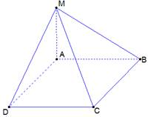

1. В правильной четырехугольной пирамиде SABCD точка O – центр основания, S – вершина, SO = 8, BD = 30. Найдите боковое ребро SC

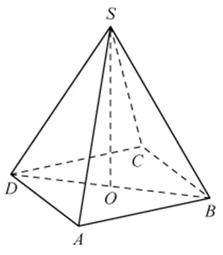

1. Сторона основания правильной треугольной пирамиды равна *a*. Боковое ребро образует с плоскостью основания угол 60‍∘. Найдите высоту пирамиды.
2. Дана пирамида SABCD, вершиной которой является точка S, в основании лежит ромб, а высота SO пирамиды падает в точку пересечения диагоналей ромба. Найдите объем пирамиды, если известно, что угол ASO равен углу SBO, а диагонали основания равны 6 и 24.

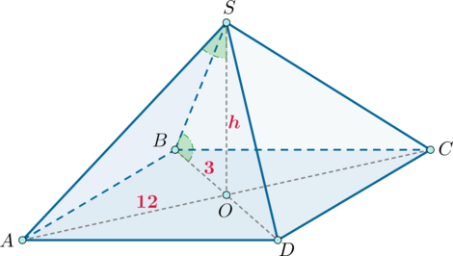

1. 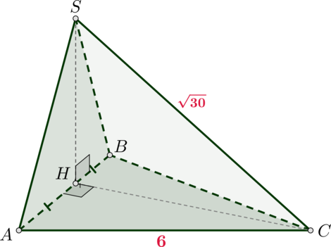Высота SH треугольной пирамиды SABC падает на середину стороны AB, ABC – правильный треугольник со стороной 6. Найдите объем пирамиды, если SC=30.

**Домашнее задание:**

Написать (можно в напечатанном виде) доклад на тему «Секрет египетских пирамид». Объем 1-2 стр

В данном докладе Вам необходимо отразить одну или несколько научных, или антинаучных теорий о том, как были построены данные пирамиды, интересные факты, связанные с данным чудом света.

Не забывайте, что нас интересует область строительства и математики.